**Дата:** 26.04. 2022. **Клас:** 4 – Б **Вчитель:** Половинкина О.А.

**Урок:** математика.

**Тема. Ділення три- та чотирицифрових чисел на двоцифрові. Обчислення виразів. Побудова діаграм. Вправи на вимірювання та знаходження периметра і площі.**

**Мета**: формувати обчислювальні навички, закріплювати вміння розв’язувати задачі; розвивати мислення, пам’ять; виховувати моральні якості, свідоме і творче ставлення до навчання.

**Обладнання**: презентація.

**Хід уроку**

**І. Організація класу.**

Створення позитивного психологічного клімату класу.

**ІІ. Актуалізація опорних знань.**

1. Усний рахунок.

2. Каліграфічна хвилинка.

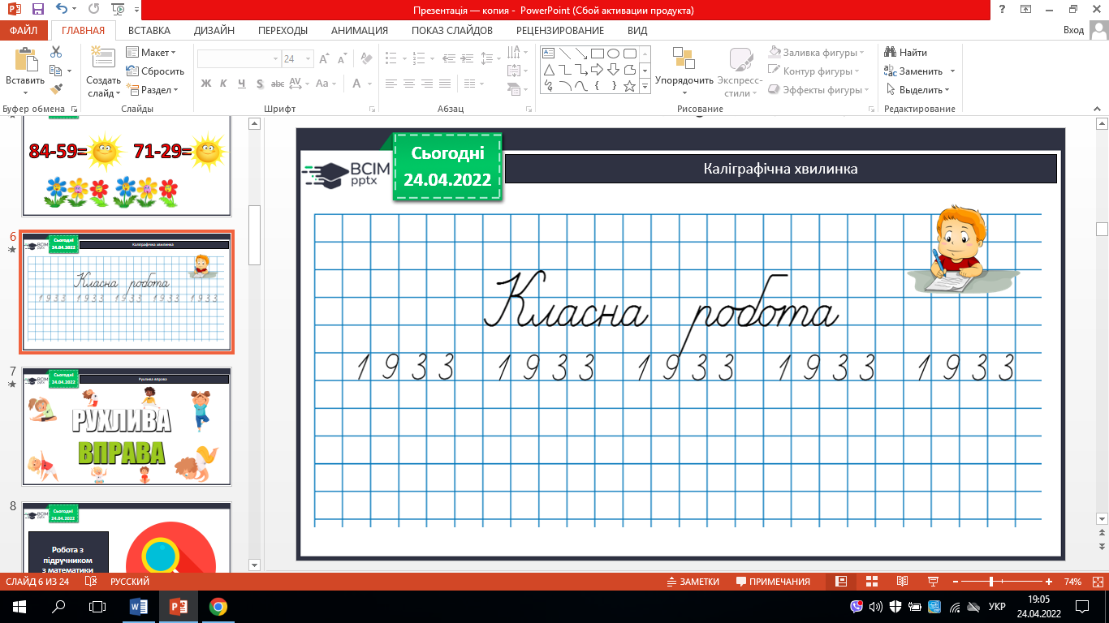

3. Робота з підручником с. 103 – 104.

**ІІІ. Вивчення нового матеріалу.**

1. № 588. Зроби перетворення усно.

2. № 589. Розглянь запис.

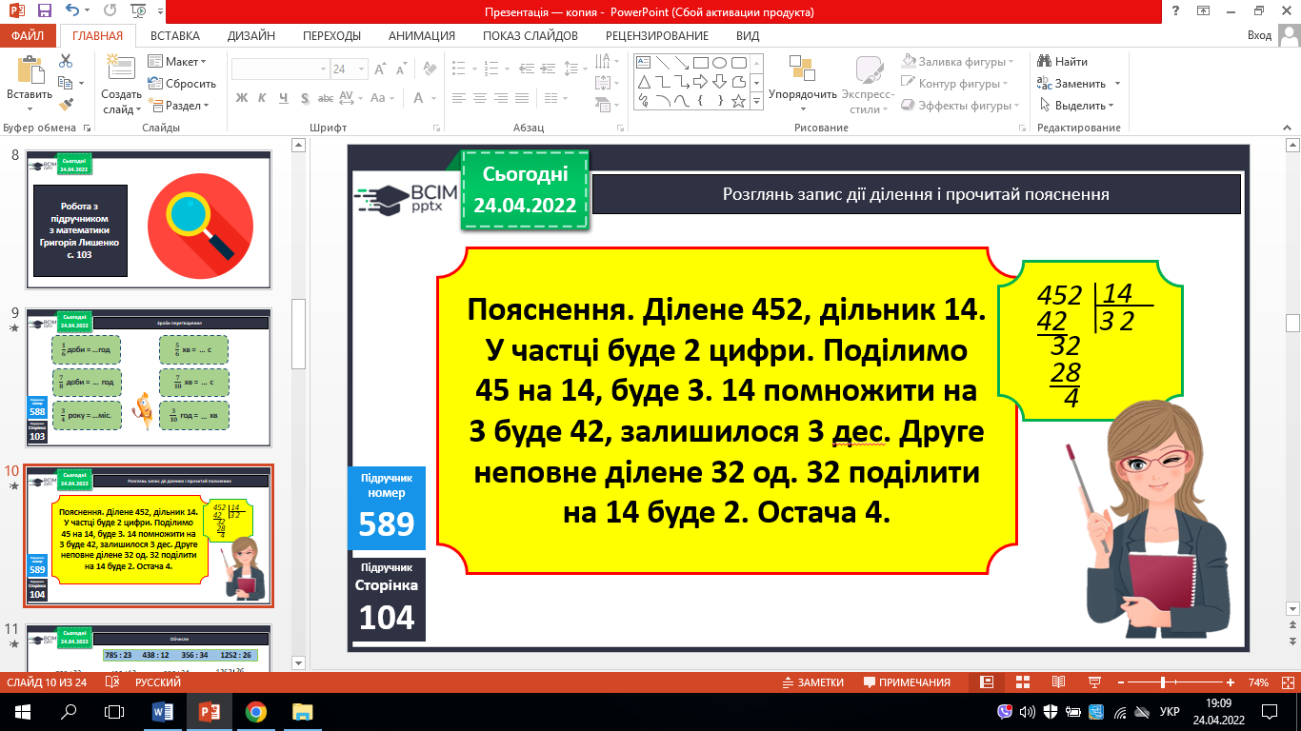

3. № 590. Обчисли.

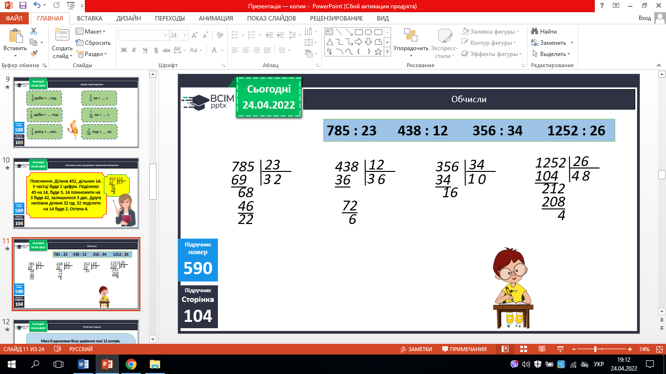

4. № 591. Розв’яжи задачу.

8 б. – 12 ос.

1 б. – 1ц 23кг

1 ос.

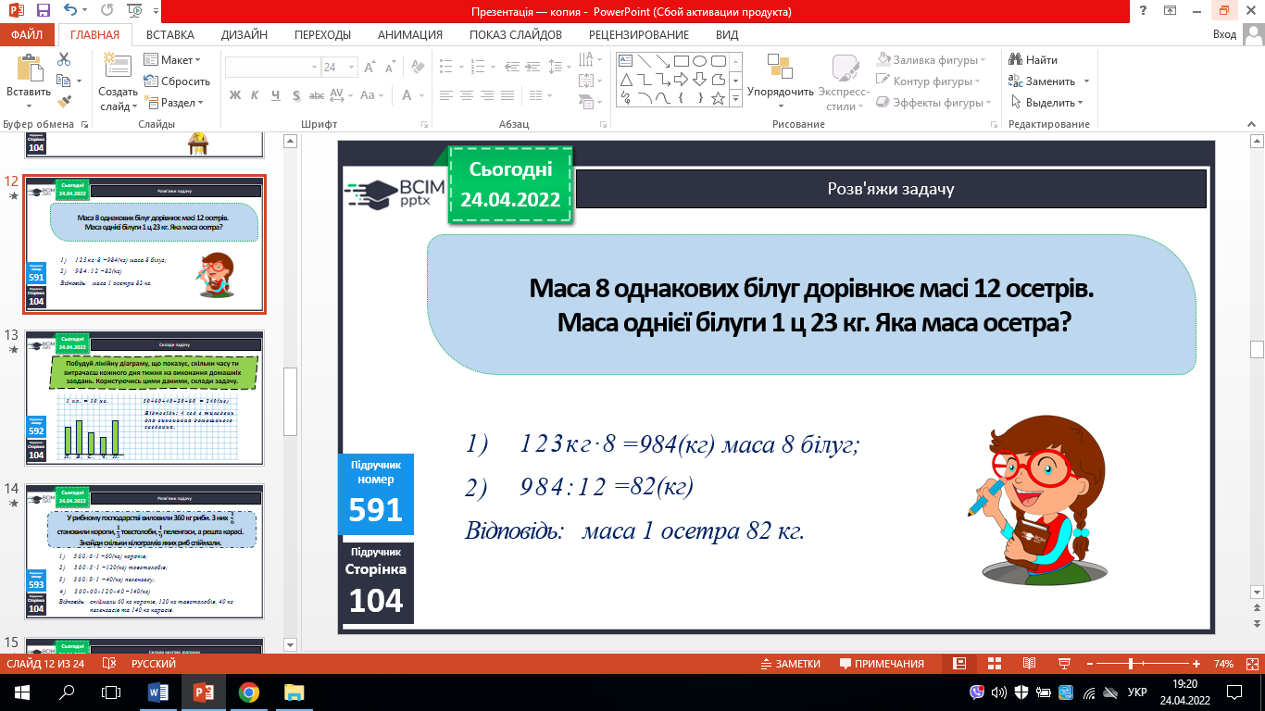

5. № 592. Склади задачу.

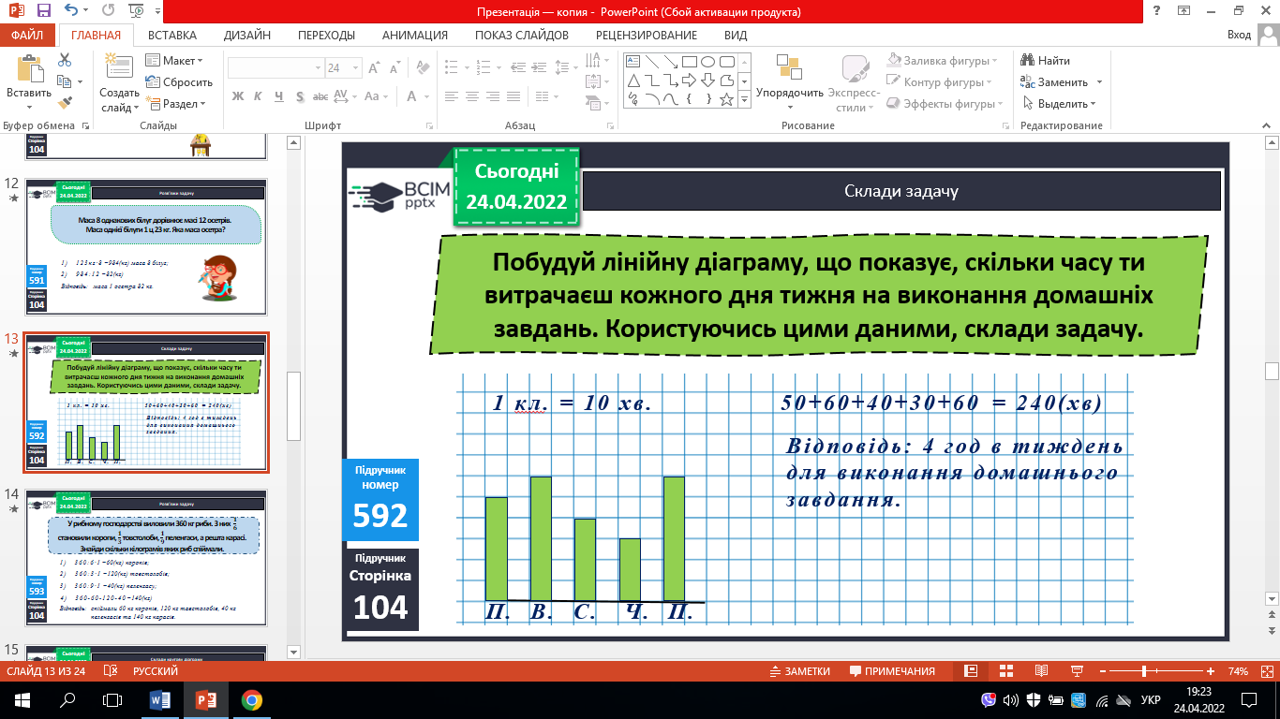

6. № 593. Розв’яжи задачу.

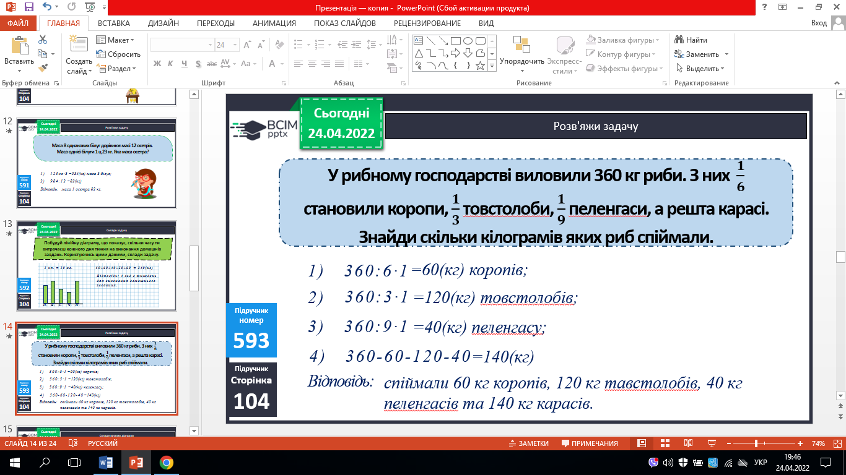

**ІV. Закріплення вивченого**.

1. № 594. Виміряй.

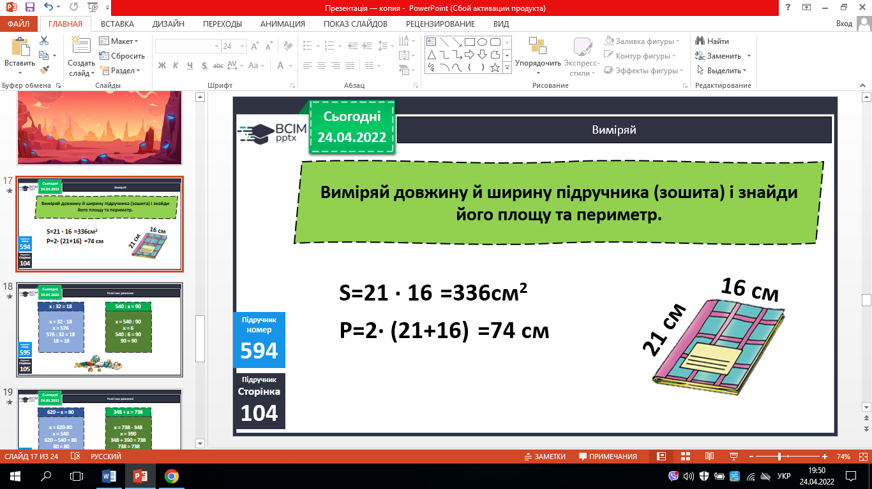

2. № 595. Розв’яжи рівняння.

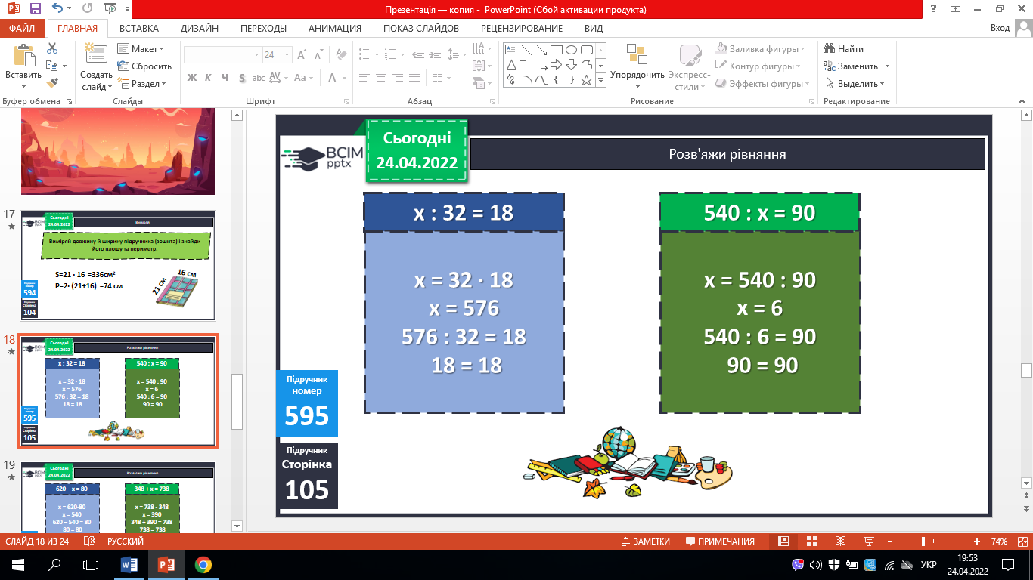

**V. Підсумок.**

1. Домашнє завдання.

*с.105 №596, 597.* ***Роботи надішли на Human.***

2. Рефлексія.